生命是永远没有正式上演过的一幕又一幕预演，
我们永远只在练习当中。
——米兰·昆德拉

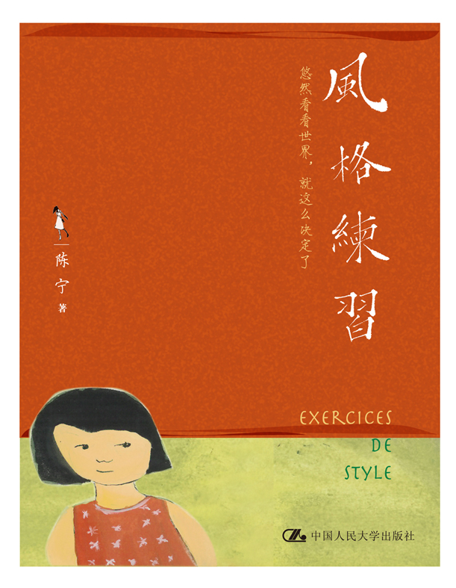
文化散文
书名：风格练习
书号：ISBN 978-7-300-12347-9
著者：陈宁
开本：16开
出版时间：2010.7
定价：32元（估）
出版社：中国人民大学出版社

◎ 本书卖点
- 陈宁，陈被媒体誉为最值得久等、最静好的香港女作家。本书是继《六月下雨，七月炎热》、《八月宁静》之后的“九月”之作。
- 收录在《风格练习》的文章，遥借雷蒙•格诺原典文体实验的精神，延续风格变奏的尝试。形式囿于短小的篇幅，叙事遂以小观大，大则化小，通过不断移位、错置，变换视点，在日常里看出异常，从熟悉里寻找陌生，或反之而行。不规则移动，时间换作空间，空间压缩拉平对照置换，游离于时光隧道，或感官漫游，没有起点亦无终点，只在平淡日常的叙述里凝固一刻琐碎印象，收纳为记忆、经验、纪实。
- 这些独立篇章或可串连成一段段被打断的人生旅程，在叙述的当下，文字记录与存取的韶光，所谓的风格练习，却是更接近生活的基调，关于一些观看与理解的方式，关于一些存在的型态。全书选取日常生活的片断，或关于一些人的回忆，或关于一些消逝时光的回忆，或谈乡愁，或谈城市的气味。每日的生活，都是一则短片，都有故事。

◎ 读者定位
喜爱文学的一般读者

◎ 作者简介
陈宁，笔名尘翎。香港中文大学新闻与传播学系毕业，英国艾塞克斯大学社会学硕士。曾任记者、编辑。曾旅居英伦、台北、巴黎、纽约。著有《六月下雨，七月炎热》、《八月宁静》。

◎ 内容简介
本书是香港作家陈宁向法国作家雷蒙·格诺（Raymond Queneau）的致敬之作。这位法国老先生在听完巴赫的赋格曲后，把音乐变奏的概念移植至文字，一则小故事可以幻化成九十九种不同的叙事风格。陈宁被格诺的文字迷倒，遥借此实验精神，延续风格的变奏，在方块文字里述说一则又一则生活小故事。
这一则则小故事或发生在香港、巴黎、台北、伦敦、上海……或抒写任何她感到兴趣的领域：音乐、文学、电影、饮食、感官……作者游离于时光隧道，不停转移视点，不断回溯记忆与经验，剪辑那些过往的韶光掠影，用典雅精致的文字，写出她这些年来的人生历练与漫游体会。

◎ 名家推荐
陈宁的文字很像某些错过其美好当下，注定要谈谈感伤、慕慕、遗憾的物事。但奇怪的，这些像普鲁斯特的马德莲蛋糕以其气味、光氛、洒金印象、怔忡街景环场重构一“失落之哀感”的秘密花园……完全无一丝烟火气，无剥膛取脏的恶童印痕或机械复制年代的伪造记忆之怀疑，无有博学者之犬儒讥诮，亦无莒哈丝式的躁郁、歇斯底里、耽美的骚乱与激越……她的文字，如此静美恬淡，温柔敦厚。风格练习中，像吹玻璃器皿、捏面人这样自成魔术，闪闪发光，建筑一个我原以为我这世代以降不可能再有的明亮世界。
——骆以军，台湾著名作家

◎ 编辑推荐
陈宁，被媒体誉为最值得久等、最静好的香港女作家。从《八月宁静》开始，陈宁的文笔就吸引了许多读者。她生于香港，在巴黎留学，又在台北生活过，回到香港当上社会版记者，可是这些经验，完全无碍于字句的圆浑自然。她的文字优雅，功力深厚；在香港的新闻工作经验，又造就了她文笔的洗炼。她游离于几座城市，过着惬意的个人旅居生活。她是城市的漫游者，可以超越于在地的“囿限”去看时局、世情，也可以幽幽地叹息，悄悄地旁观。这种倥偬的旅居生活，让她能够肆意抒写任何她感到兴趣的领域：电影、音乐、文学……一切全凭实时感觉，直抒生活情感，将最直接最真切的精髓，呈现在读者眼前。
《风格练习》的书名缘起于法国作家雷蒙·格诺的同名经典作品，格诺先生最初的意念却是来自巴赫的赋格曲，听完一场演唱会后，他想到是否也可以把音乐的变奏概念移植至文字：一段主旋律不断变奏可以带出感觉截然不同的乐章。他选取了一段简单而平庸的生活片段，关于在巴士上遇见一个男子，后来又在街角重遇对方和朋友一起，谈及大衣上的钮扣。情节就这么寥寥几笔，就如生活之琐碎微不足道大可略过，可是格诺先生借着不同的叙述语体，把一则小故事写成文体练习的范例。这99则风格各异的文本，体现了终极的语言实验示范。
而陈宁被格诺的文笔迷倒，希望学习格诺的实验精神，将他的语文练习，延续在另一种语言系统里。全书选取日常生活的片断，或关于一些人的回忆，或关于一些消逝时光的回忆，或谈乡愁，或谈城市的气味。每日的生活，都是一则短片，都有故事。

◎ 简要目录

序一 梁文道
序二 骆以军

I：似曾相识
三代女
夫妻
家庭照片
似曾相识
爸爸
阿妈
姐姐
情人
哥儿与姊妹
配角
卡露莲
陌生人
树洞与黑洞
李康生
异乡梁朝伟

II.消失的旋转木马
时间之河
命运之门
送行
四月山色
身外物
厨艺
过年
聚散之间
最好的不属于我
暑假
懂得
错过
消失的旋转木马
孤岛时光
当我六十岁

III：乡愁
乡愁
语言
好的睡眠
习惯
走路
火车
浪游
市场
工地
影迷
电影院
V记与金记
书店
小店
社区

IV.你那边几点
市声
情调
小城
时速
气味
街上的狗
你那边几点
戏外
淡水河边
海上浮城
北京的城，东京的山
闲逛苏州
一个人的房子
书房与厨房
女生宿舍

V：生活短片
街头搭讪
社会版
失神
心软
清醒
生活短片
卖艺者
流浪者
梦游者
工人之歌
痛苦之书
一个台湾人的游行记忆
想我们在青文的时光
保护色
离席，抽一根烟

VI.纽约时光
MOMA
路边书摊
跳舞的女子
带着热汤搭地铁
在咖啡馆写作
早餐店
兄弟
职业介绍所
迷路
纽约客
穷亦风流
日本女子
城市有梦

- 建议上架
店面类一级/店头码堆/文化散文

